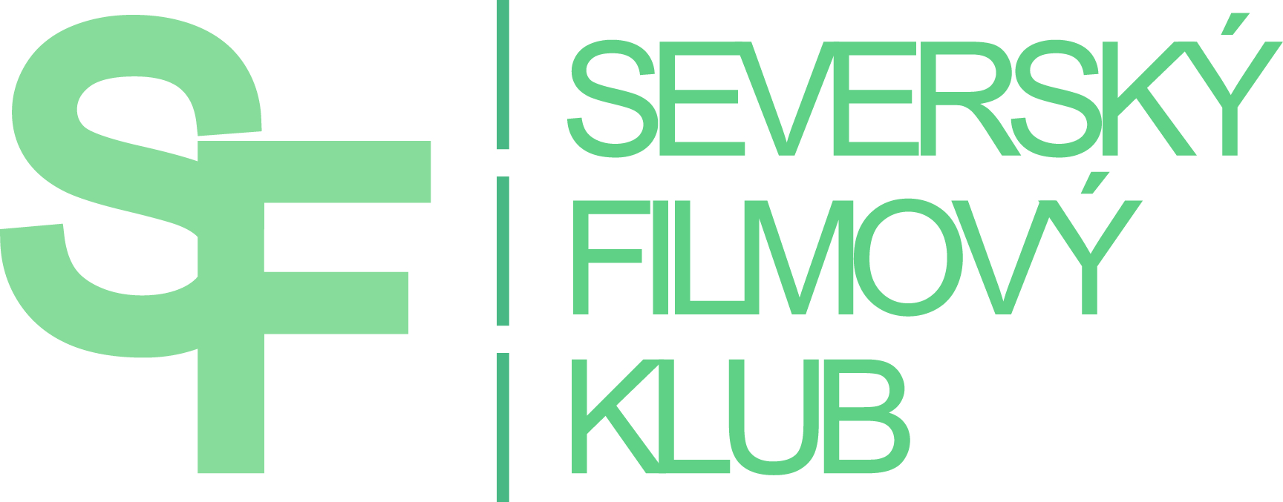
TISKOVÁ ZPRÁVA 14. 1. 2017

7. ROČNÍK FESTIVALU SEVERSKÁ FILMOVÁ ZIMA
ZAHÁJÍ NORSKÝ REŽISÉR JAN VARDØEN

Pořádný mráz zavítá začátkem února do 13 českých a moravských kin. Severský filmový klub již posedmé pořádá tradiční přehlídku kinematografie skandinávských zemí s příznačným názvem Severská filmová zima. Drsný humor, syrová dramata a atmosférické detektivní příběhy dokreslí překrásná skandinávská příroda. V české premiéře bude uvedeno 11 filmů z produkce severských
a pobaltských států a na přání diváků i vybrané úspěšné tituly z minulých let. Sedmý ročník festivalu příznivcům stříbrného plátna nabídne 26 snímků ze 7 severských zemí – 8 norských,
8 švédských, 4 finské, 2 dánské, 2 islandské, 1 litevský a 1 estonský.
Slavnostní zahájení Severské filmové zimy proběhne za účasti sympatického norského režiséra, spisovatele, hudebníka a majitele restaurace Jana Vardøena. Na festivalu uvedeme jeho tři úspěšné celovečerní snímky. Prvním z nich je Norský dům, který nabízíme v exkluzivní evropské předpremiéře. Snímek reaguje na aktuální téma migrace a s humorným nadhledem poukazuje na to, jak nás mohou vnímat lidé z odlišného kulturního prostředí. Komediální drama Podzim sleduje bouřlivý vztah inspicientky Národního divadla s populárním hercem a zkoumá téma lásky ve všech jejích podobách. Snímek Srdce lehkosti odkazuje na divadelní hru Henrika Ibsena Paní z moře. Ve filmu nechybí vtipné historky z natáčení, roli flegmatického režiséra svěřil Jan Vardøen sobě samému.

Novinkou z dánské dílny je film Natashy Arthy Comeback, komedie o tom, že všichni potřebují druhé šance. Finská tvorba v dramatu Mimo mapu sleduje ženu, která zjistí, že její manžel vede dvojí život. Najde balík peněz a rozhodne se od všeho utéct. Finsko – litevský snímek Dvě noci do úsvitu vypráví příběh finského DJ a francouzské architektky, kteří stráví kvůli sopečnému oblaku dvě společné noci
v litevském Vilniusu. Dostatek severského humoru zajistí švédská komedie Pozdravy ze severu o Nadje, která má z důvodu změny pravidel pro adopce týden na to, aby si našla partnera a vdala se. Za zmínku stojí filmové počiny talentovaného švédského režiséra Andrease Öhmana. Hořkosladká komedie Simonův vesmír divákům přibližuje život chlapce s Aspergerovým syndromem. Snímek byl nominován na cenu Guldbaggen 2011 v kategoriích nejlepší film, scénář, herec a herečka ve vedlejší roli.
V romantickém dramatu Nesmrtelní, o změně zamilovaného dobrodružství v nebezpečnou hru, oslňují hereckými výkony Madeleine Martin a Filip Berg.

Na festival tradičně přinášíme snímky, na jejichž vzniku se podíleli oblíbení severští spisovatelé. Knižní předloha Ingvara Ambjørnsena, známého českým čtenářům především díky trilogii o Ellingovi, inspirovala tvůrce ke vzniku nervy drásajícího thrilleru Pomsta. Film o promyšlené odplatě za nezapomenutelné dávné křivdy ukazuje, jak chování hlavní hrdinky ovlivňuje krom objektu její pomsty i životy dalších lidí. Gunnhild Øyehaug, autorka knižní předlohy k filmu Ženy v příliš velkých pánských košilích, byla za svou knihu oceněna Nynorsk litteraturpris a zároveň získala nominaci na norskou filmovou cenu Amanda za nejlepší scénář. V dramatické komedii hledají svou identitu a štěstí tři rozdílné ženy. Finské drama Láska a hněv mapuje bouřlivý milostný vztah dvou spisovatelů. Když se poznali, on byl slavný, ona se snažila prorazit. Později se karty obrátily. Film byl natočen podle úspěšného románu Anji Snellmanové a autorka přiznává autobiografické motivy.

Dokument Bezva lidi popisuje příběh prvního somálského bandy týmu. Mladí hráči nikdy v životě nestáli na bruslích, účast na blížícím se Mistrovství světa se zdá jako šílený nápad, ale trenéři týmu to vidí jinak. Mapuje dobu před jejich prvním šampionátem a během něj.

Tajným tipem organizátorů festivalu je estonské válečné drama 1944: Přinuceni k boji. Roku 1939 podepisuje Sovětský svaz s Německem pakt Ribbentrop – Molotov. O týden později začíná 2. světová válka. V roce 1940 Sovětský svaz obsadí Estonsko a 55 000 Estonců je nuceno vstoupit do Rudé armády. O rok později je Estonsko okupováno Německem a 72 000 Estonců je odvedeno do německých ozbrojených složek. V září 1944 na estonské hranice opět přichází Rudá armáda. Zbytky estonských ozbrojených skupin kladou odpor Sovětům až do 50. let. Do té doby probíhají vraždy, politické procesy, teror a především deportace do gulagů na Sibiř.

Na žádost diváků festival znovu přináší švédskou absurdní drama komedii Povídky ze Stockholmu
o zkřížení osudů pěti lidí, jejichž životy změní náhlý výpadek proudu. V dramatu Korunovační klenoty září Alicia Vikander v roli vyslýchané mladé ženy, obviněné z pokusu o vraždu. Norská originální teenage romantická komedie Tak už mě sakra polib, pitomče slibuje inteligentní humor, melancholickou atmosféru i krásu severské přírody.

Festival se dlouhodobě snaží vyjít vstříc i divákům se sluchovým postižením. Všechny filmy jsou opatřeny barevně upravenými titulky. Každá důležitá postava má svou barvu titulků. Nechybí ani informace
o hlucích a všech dějích, které jsou mimo záběr nebo nejsou neslyšícímu divákovi dostupné a přitom jsou nezbytné pro pochopení příběhu. Podle ohlasů barevné titulky vítají i slyšící diváci, kterým usnadňují orientaci ve složitějších dialozích. Organizátoři nezapomínají ani na cizince – při promítání v Praze, Brně a Ostravě budou filmy navíc opatřeny titulky anglickými.

Festival pořádá Severský filmový klub za finanční podpory společnosti Volvo Car Czech Republic s.r.o., Ministerstva kultury ČR, Magistrátu města Brna a ambasád severských států.

PRAHA, KINO LUCERNA, 9. – 15. 2. 2017
BRNO, SÁL BŘETISLAVA BAKALY, 14. – 23. 2. 2017
HODONÍN, KINO SVĚT, 14. 2. – 1. 3. 2017
HOSTIVICE, SOKOLOVNA, 3. – 4. 3. 2017
HRADEC KRÁLOVÉ, BIO CENTRAL, 8. – 10. 2. 2017
JABLONEC NAD NISOU, KINO JUNIOR, 9. 2. – 9. 3. 2017
JESENÍK, ENNEA CAFFÉ, 9. 2. – 23. 2. 2017
LIBEREC, KINO VARŠAVA, 16. – 18. 2. 2017
OSTRAVA, MINIKINO, 10. – 14. 2. 2017
TŘEBUŠÍN, KINO KALICH, 24. – 25. 2. 2017
ÚSTÍ NAD ORLICÍ, MALÁ SCÉNA, 11. 2 – 12. 2. 2017
VESELÍ NAD MORAVOU, KINO MORAVA, 11. – 12. 3. 2017
ZLÍN, GOLDEN APPLE CINEMA, 23. 2– 1. 3. 2017

Více informací o festivalu a jednotlivých filmech najdete na stránkách Severského filmového klubu: www.sfklub.cz

KONTAKT: Tereza Lysá, tel. +420 602 456 762, pr@sfklub.cz

